**LES RISQUES MAJEURS**

**I ASSURER LA SECURITE DES PERSONNES**

**A/ LA RESPONSABILITE DE L'ÉTAT**

- Si l’on ne peut éviter totalement les risques majeurs, il est néanmoins du **devoir de l’État et des collectivités territoriales** de tenter de **réduire les effets** de ces risques.

- La protection des citoyens passe donc d’abord par un travail de **sensibilisation**, d’**information**, de **prévention** et de **protection**.

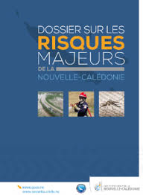 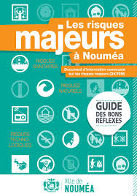

- On ignore souvent les risques auxquels on est confronté, la prévention permet de les **sensibiliser aux risques** et de leur **enseigner les gestes et réflexes à avoir** en cas de danger.

- Dossier complet des risques majeurs en Calédonie (projeté en classe)  : <https://securite-civile.nc/documents/dossier-sur-les-risques-majeurs-de-la-nouvelle-caledonie>

**B/ ACTEURS ET SERVICES D'INTERVENTION**

- À l’échelle de la Calédonie c’est le **Gouvernement** (président actuel = **Thierry Santa**) et l’**État français** (représenté en Calédonie par le **haussaire** qui réside au **haussariat** à Nouméa, l’actuel est **Laurent Prévost**) qui sont responsables de la sécurité de la population.

 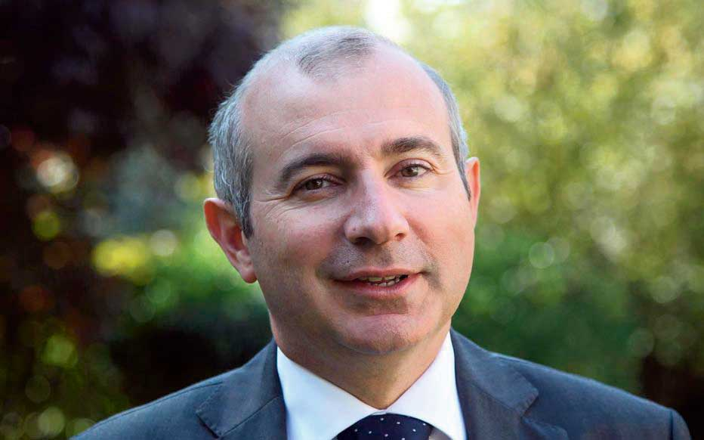

Laurent Prévost, haussaire.

- Au niveau de la commune c’est **le maire**. A Poya c’est actuellement Me **Yasmina Metzdorf** et à Nouméa Me **Sonia Largarde**.

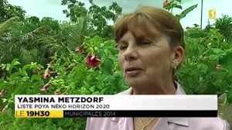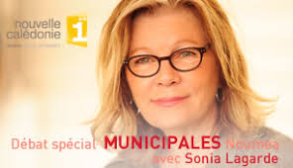

- Leurs missions sont :

* **informer** les habitants sur la nature et la gravité des risques auxquels ils sont exposés.
* **prévoir** des mesures de protection pour les réduire – **La commune de Poya développe ses moyens de lutte contre les incendies**.
* **organiser** des secours en cas de crise, notamment à travers un dispositif ORSEC (Plan d'organisation des secours en cas de catastrophe touchant tout ou partie d'un département).

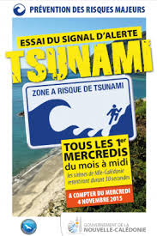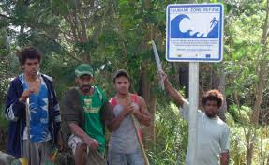

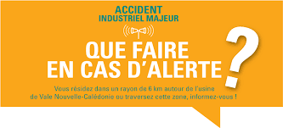



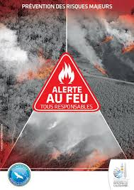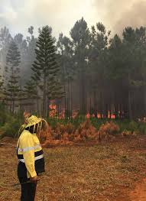

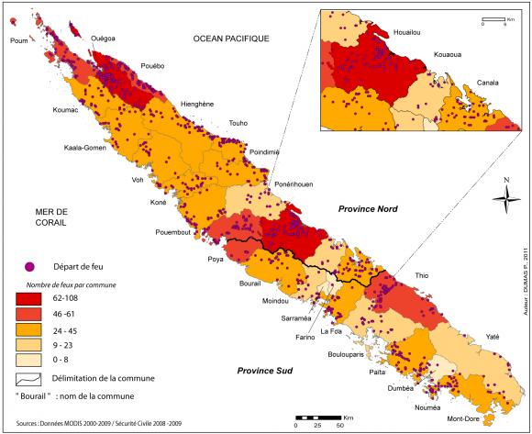

- Les principaux services d’intervention sont :

* la **police**
* la **gendarmerie**
* les **pompiers**
* la **sécurité civile**
* le **SAMU**
* la **Croix-Rouge**

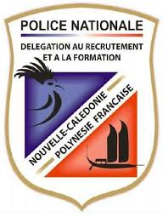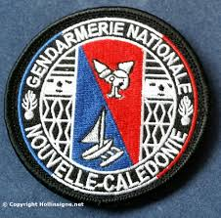

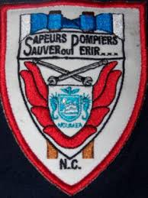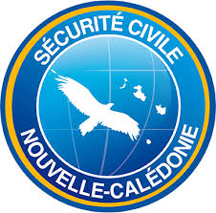

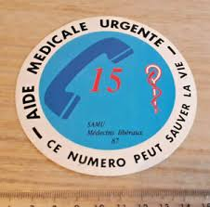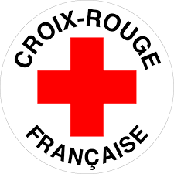

- D’autres organismes ou **associations humanitaires** à caractère international peuvent également intervenir, notamment lors de catastrophes survenues à l’étranger (Médecins sans Frontières, Médecins du monde…)

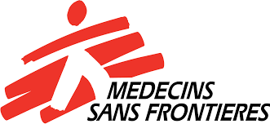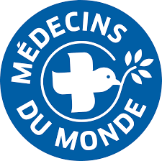

**II LA PREVENTION AU COLLEGE**

**A/ LE ROLE DU CITOYEN**

- La **loi de modernisation de la sécurité civile** de **2004** rappelle le **rôle important du citoyen** qui participe au maintien de la sécurité.

- « **Toute personne concourt par son comportement à la sécurité civile**, en fonction des situations auxquelles elle est confrontée et dans la mesure de ses possibilités, elle veille à prévenir les services de secours et à prendre les premières dispositions nécessaires ».

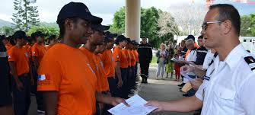

- Aux côtés des adultes, **le collégien a donc également son rôle à tenir** :

* **s’informer** et **informer** les autres
* connaitre les **consignes de sécurité** et les appliquer
* participer à des **exercices de simulation**
* se mettre à la **disposition des secours**…

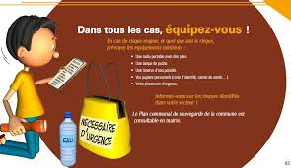

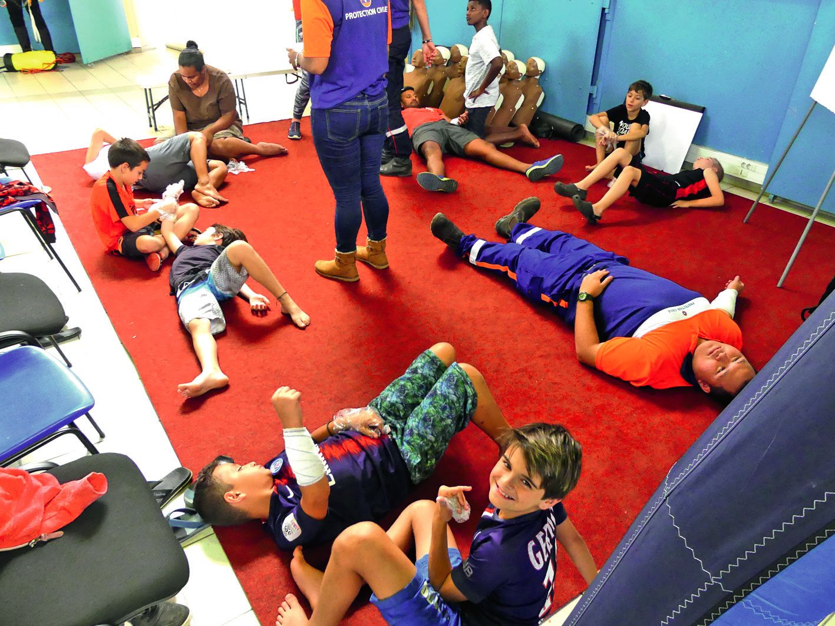

**B/ S'INFORMER DES RISQUES**

- La **sécurité est donc bien l’affaire de tous**.

- Cela commence par une **bonne connaissance des risques possibles**.

- Les **collèges n’échappent pas à la règle** car aucun n’est à l’abri de tout risque majeur (inondation, cyclone, incendie, foudre…).

- Afin de bien être **renseigné**, des outils ont été mis en place par le Gouvernement comme par exemple **le site Internet déjà cité** mais aussi des **messages sur les radios, les TV, les réseaux sociaux (ici attentions aux rumeurs et aux fakes)**…

- Enfin, chaque commune dispose d'un **Plan de prévention des risques (PPR)** indiquant les zones soumises aux risques, et réglementant l'utilisation des sols et les constructions.

**C/ LES PLANS PARTICULIERS DE MISES EN SURETE**

- À partir de cette bonne connaissance des risques, et afin de les anticiper et d’assurer la sécurité des élèves et des personnels, **chaque établissement scolaire élabore un Plan particulier de mise en sureté** **(PPMS)**.

- Ce plan sert à **appliquer les directives des autorités** et à **assurer la sécurité des personnes** présentes dans les **établissements scolaires** au moment d’un accident lié à un risque majeur, jusqu’à la fin de l’alerte ou l’arrivée des secours : **incendie, tempête, pluies diluviennes, explosion, intoxication alimentaire…**

- Ce genre de plan :

* prévoit des **consignes de sécurité adaptées** à la configuration de chaque établissement (calfeutrage, isolation…)
* attribue un **rôle précis** à chaque personne

- De plus, des **exercices de sécurité et de simulation** sont régulièrement organisés pour sensibiliser et éviter tout mouvement de panique en cas de risque réel (Exemple : **l’alerte incendie ou l’alerte intrusion**).

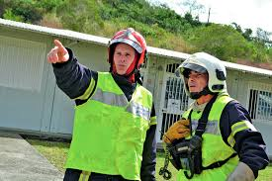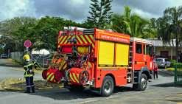

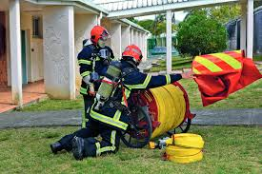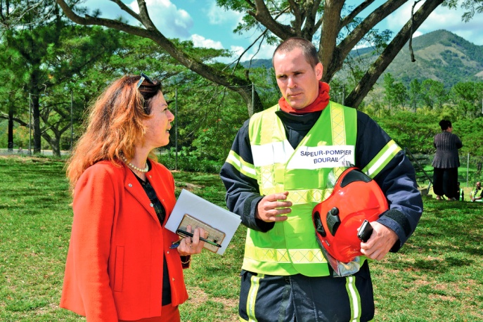

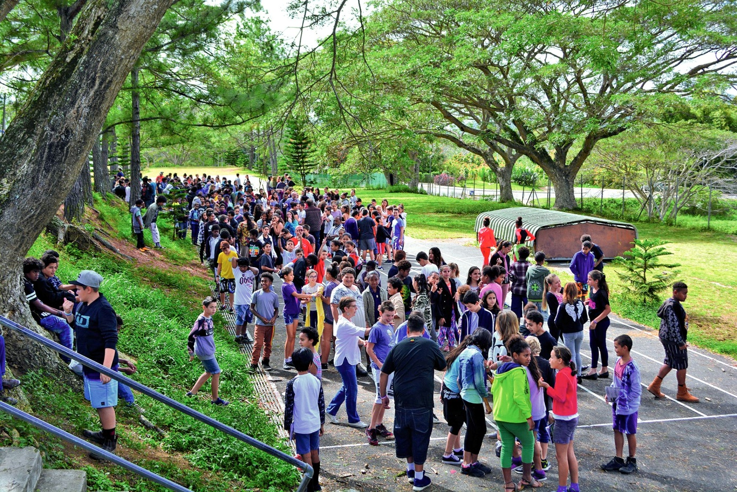

**Exercice d’alerte incendie** grandeur nature au collège Louis-Léopold Djet de Bourail.

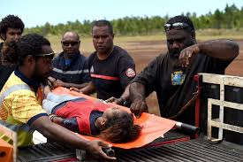

10h50. Un avion d’Air Calédonie fait une sortie de piste en atterrissant à l’aérodrome de Moué, à l’Île des Pins. Fumée, incendie, victimes… Tous les ingrédients du scénario catastrophe étaient réunis vendredi 27 octobre pour **l’exercice de sécurité annuel** initié par la direction du Foncier et de l’Aménagement (DFA) de la province Sud, exploitante de l’aérodrome.

Conclusion (l'essentiel)

-Si la sécurité des personnes fait partie des responsabilités du Gouvernement, **chaque citoyen a également un rôle à tenir** pour faire face à des risques majeurs que l'on ne peut de toute façon pas éviter.

- Afin de limiter au maximum les effets de ces risques, des **outils de prévention et de sensibilisation** ont donc été mis en place, que ce soit dans le cadre du **collège** ou à l'échelle de la **commune**, de la **Province** ou du **pays**.

- Il en va donc de la responsabilité de chaque citoyen de se tenir **informé** de ces risques et de **connaitre les gestes** et consignes à respecter en cas de crise.